**Шабуров Валентин Иванович (1923 – 2003). Герой Советского Союза.**

[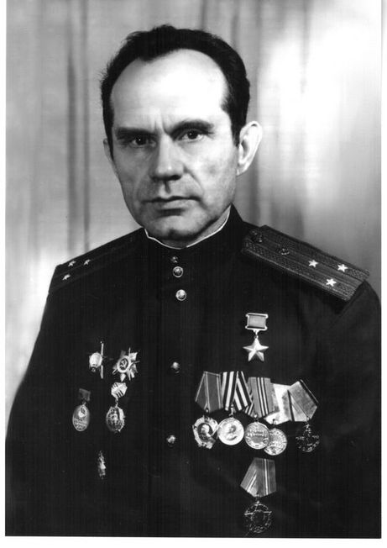](https://chitaemvmeste.ru/media/project_smi3_964/3f/9d/c3/b6/46/8e/shaburov-vi.jpg)

Шабуров Валентин Иванович — командир взвода 990-го стрелкового полка 230-й стрелковой дивизии 5-й ударной армии 1-го Белорусского фронта, лейтенант.

Родился 15 октября 1923 года в деревне Луговая Артёмовского района Свердловской области в крестьянской семье. Русский. Член КПСС с 1955 года. Окончил 3 курса Свердловского педагогического училища.

В Красной Армии с февраля 1942 года. В действующей армии с апреля 1942 года. В 1944 году окончил военное пехотное училище.

Командир взвода 990-го стрелкового полка (230-я стрелковая дивизия, 5-я ударная армия, 1-й Белорусский фронт) комсомолец лейтенант Шабуров В.И. отличился в уличных боях в столице гитлеровской Германии — Берлине.

30 апреля 1945 года лейтенант В.И. Шабуров получил задачу овладеть зданием на Альт-Якобштрассе. Увлекая за собой бойцов, он ворвался в здание и завязал рукопашную схватку с гитлеровцами. Был ранен, но остался в строю, гранатой уничтожил вражеский пулемёт.

Указом Президиума Верховного Совета СССР от 15 мая 1946 года за умелое командование взводом, образцовое выполнение боевых заданий командования и проявленные мужество и героизм в боях с немецко-фашистскими захватчиками лейтенанту Шабурову Валентину Ивановичу присвоено звание Героя Советского Союза с вручением ордена Ленина и медали "Золотая Звезда" (№ 6678).

После войны отважный офицер уволен в запас. В 1950 году он окончил фельдшерско-акушерскую школу и вновь был призван в армию. Учился в Военно-морской медицинской академии. С 1954 года старший лейтенант медицинской службы Шабуров В.И. — в запасе, а затем в отставке.

Жил в городе Екатеринбург. До 1983 года занимал должность заместителя начальника областной морской школы ДОСААФ. Умер 1 июня 2003 года. Похоронен в поселке Монетный городского округа Березовский Свердловской области.

Капитан (2000). Награждён орденом Ленина, 2 орденами Отечественной войны 1-й степени, орденом Красной Звезды, медалями.

На фасаде школы № 10 (Свердловская область, городской округ Березовский, поселок Монетный) установлена мемориальная доска.

Источник: <https://warheroes.ru/main.asp?l=26>